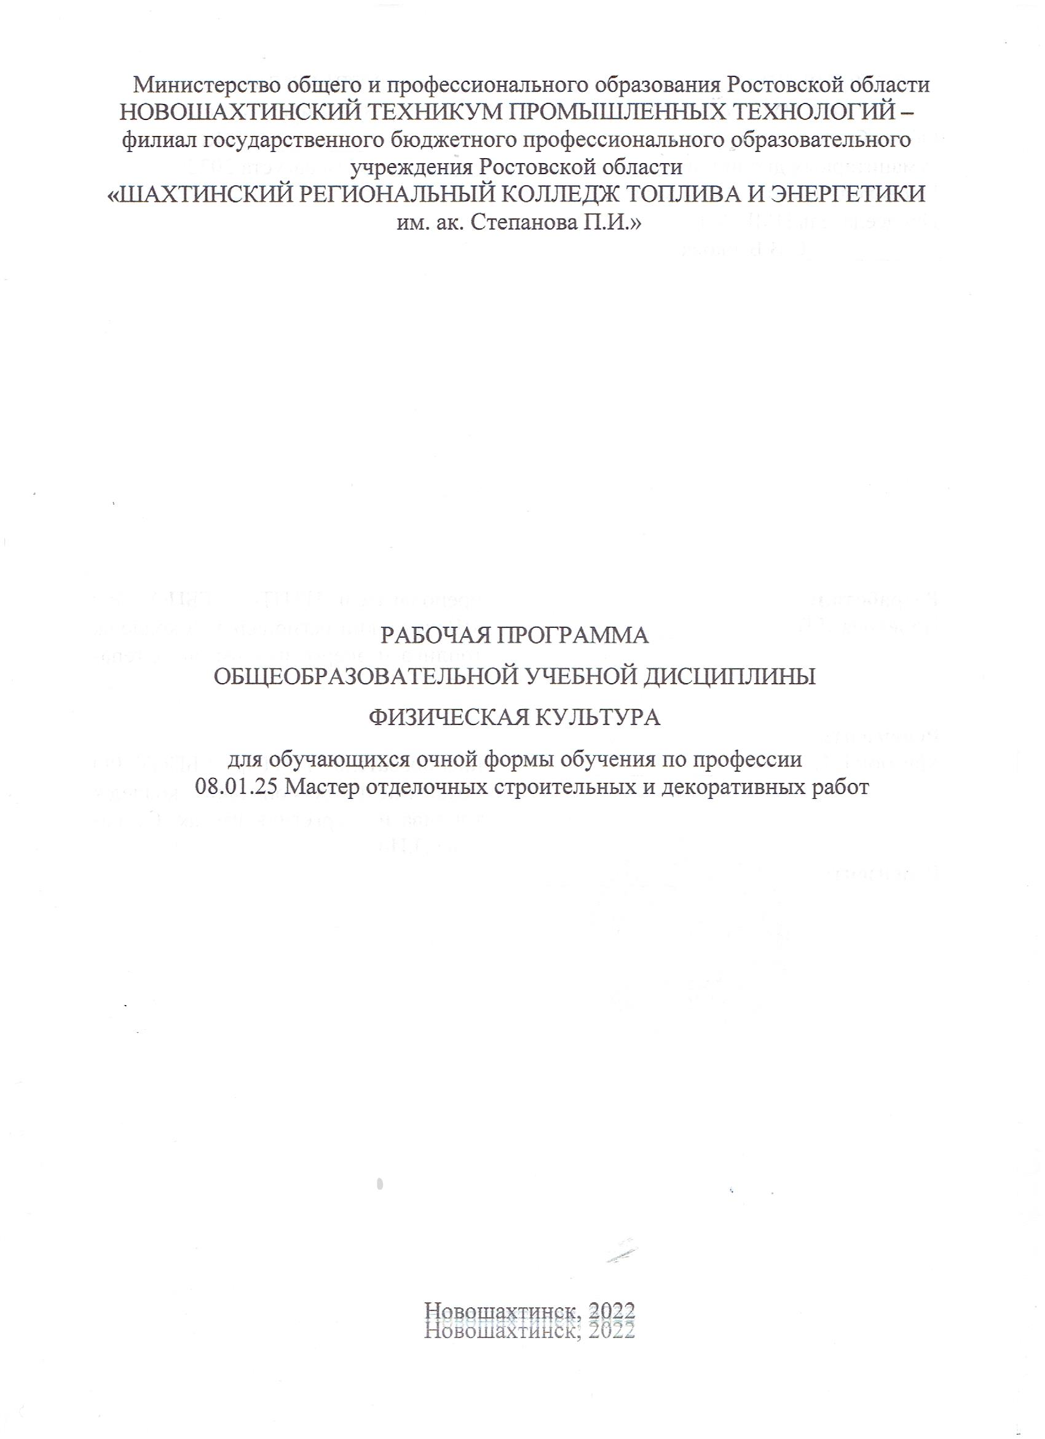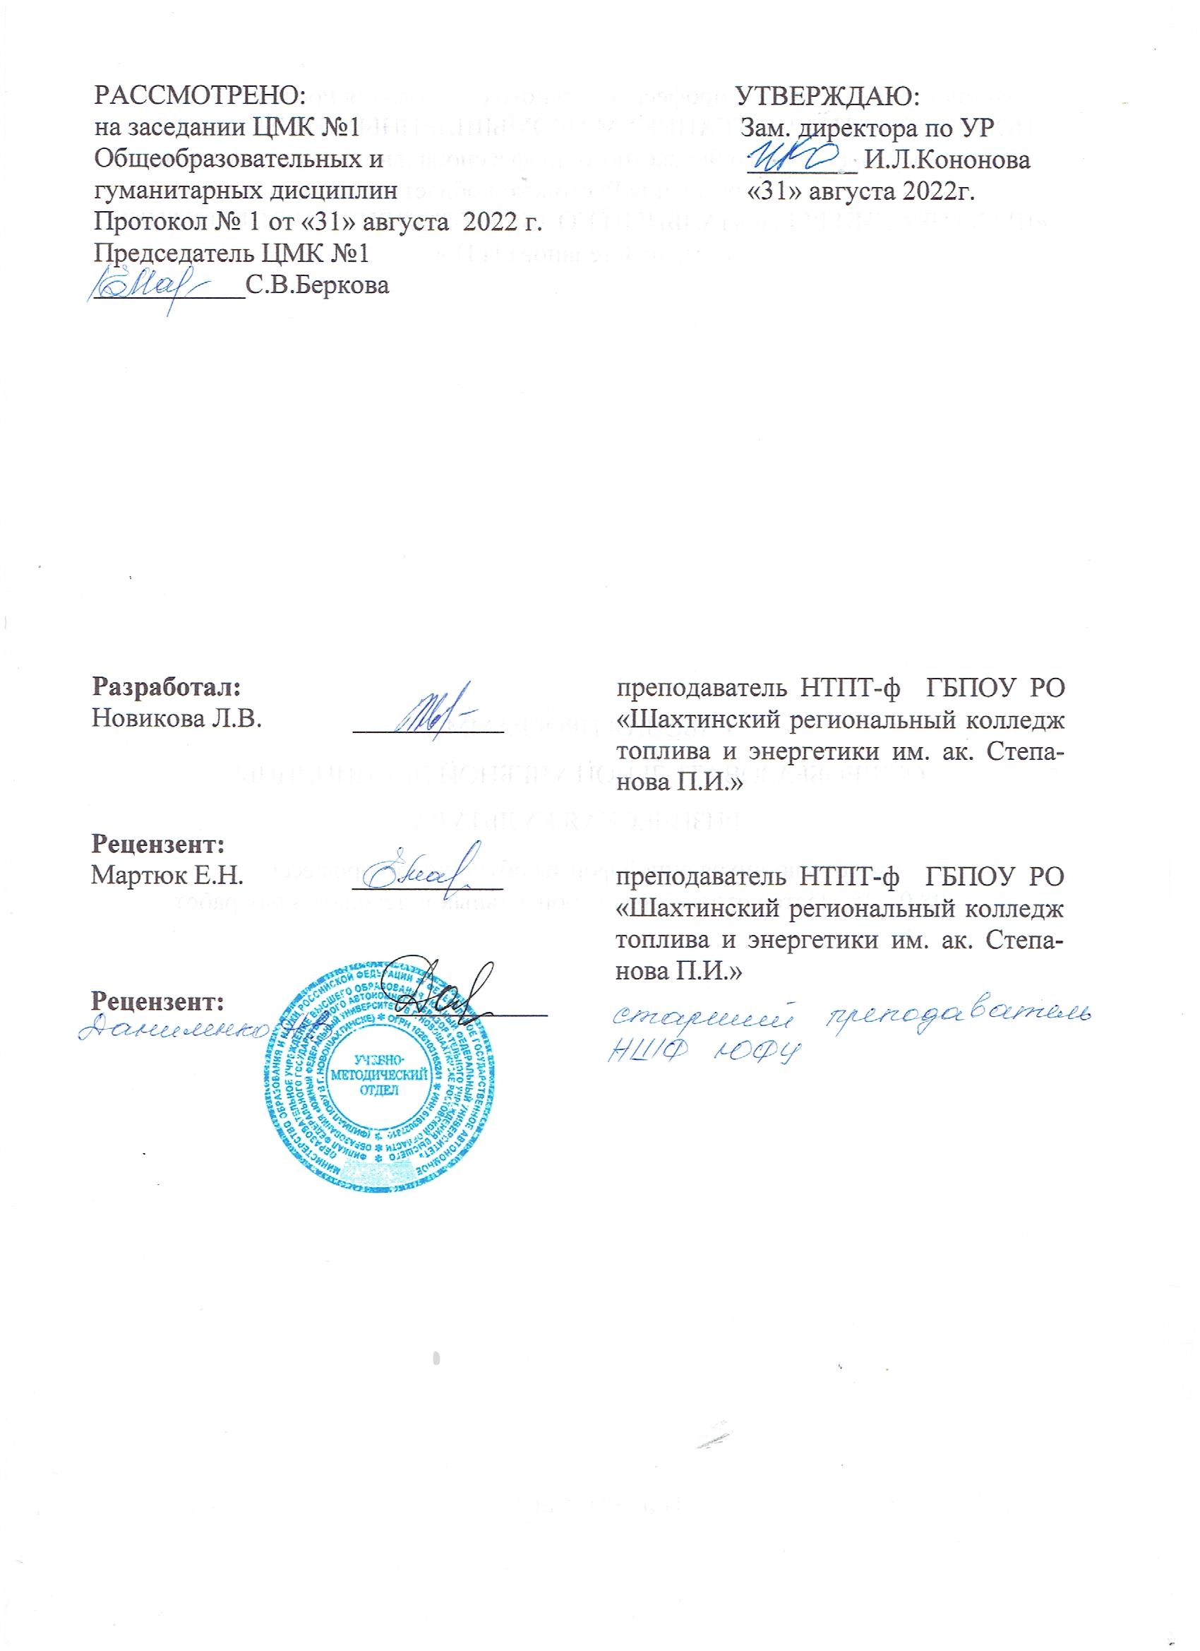

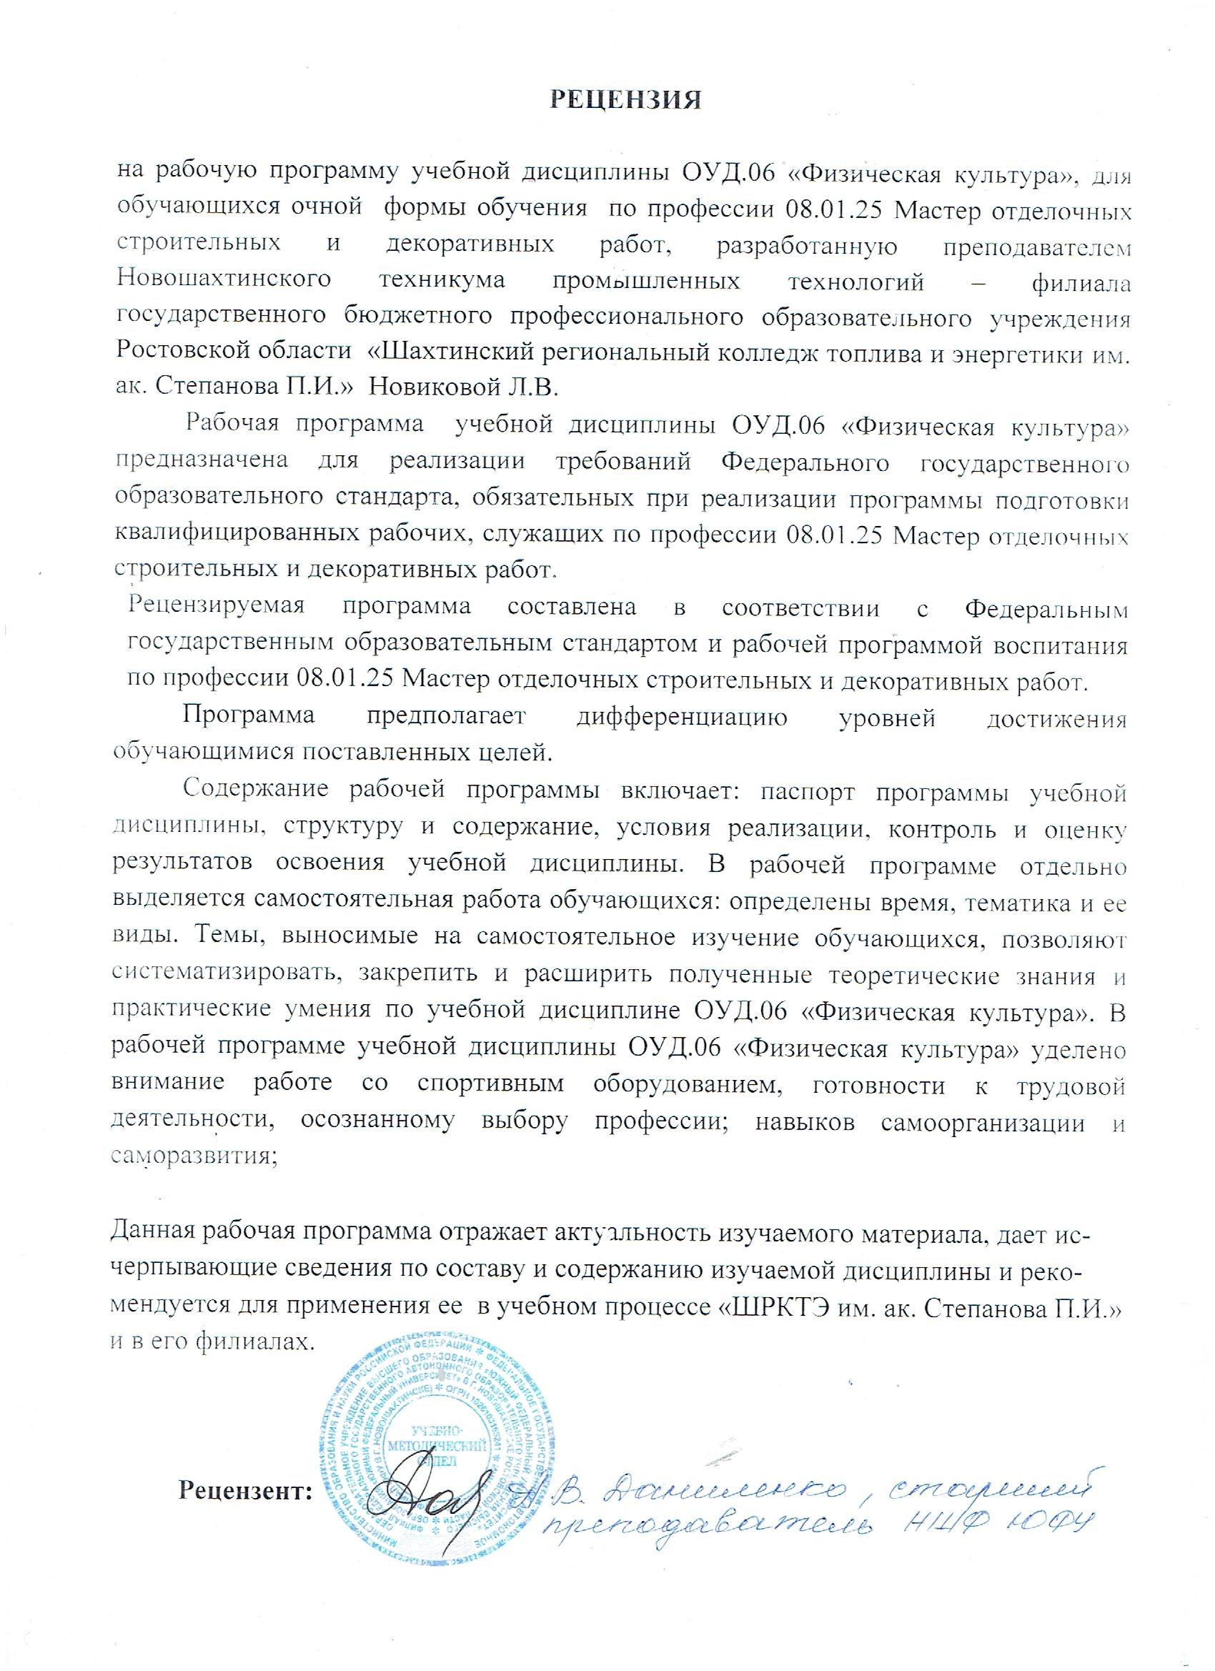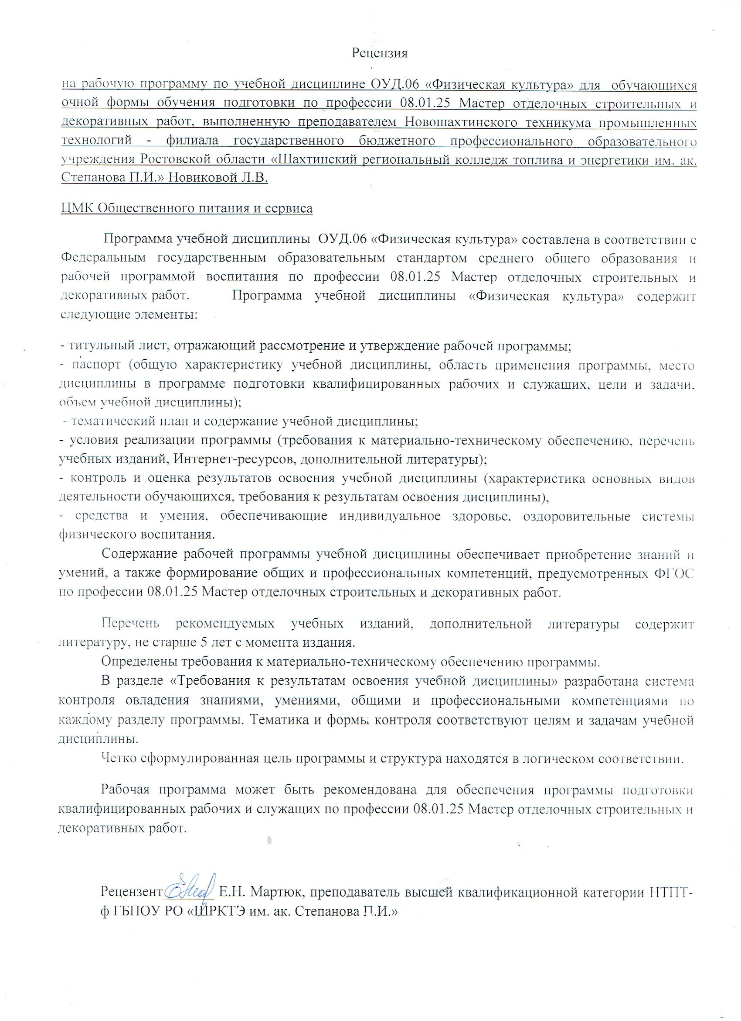

Рабочая программа учебной дисциплины «ФИЗИЧЕСКАЯ КУЛЬТУРА» разработана в соответствии с Федеральным государственным образовательным стандартом среднего общего образования (далее – ФГОС СОО) (утвержденным приказом Министерства образования и науки РФ от 17.05.2012 № 413);
- Рекомендаций по организации получения среднего общего образования в пределах освоения образовательных программ среднего профессионального образования на базе основного общего образования с учетом требований федеральных государственных образовательных стандартов и получаемой профессии или специальности среднего профессионального образования (письмо Департамента государственной политики в сфере подготовки рабочих кадров и ДПО Минобрнауки России от 17.03.2015 № 06-259);
- Уточнений и дополнений к Рекомендациям (Одобрено Научно-методическим советом Центра профессионального образования и систем квалификаций ФГАУ «ФИРО» Протокол № 3 от 25 мая 2017 г.);
- Приказа Минпросвещения России №796 от 01.09.2022г. «О внесении изменений в федеральные государственные стандарты СПО»;
- Примерной программы общеобразовательной дисциплины «Физическая культура», одобренной Научно-методическим советом Центра профессионального образования ФГАУ «ФИРО» и рекомендованной для реализации основной профессиональной образовательной программы СПО на базе основного общего образования с получением среднего общего образования (протокол № 2 от 21. 07. 2015);
- Рабочей программой воспитания по профессии 08.01.25 Мастер отделочных строительных и декоративных работ (Протокол Педагогического совета №1 от 30.08.2022г.)

Организация-разработчик: Новошахтинский техникум промышленных государственное бюджетное профессиональное образовательное учреждение Ростовской области «Шахтинский региональный колледж топлива и энергетики им. ак. Степанова П.И.»

Разработчик:

Новикова Люсьена Витальевна, преподаватель Новошахтинского техникума промышленных технологий –филиала Государственного бюджетного профессионального образовательного учреждения Ростовской области «Шахтинский региональный колледж топлива и энергетики им. ак. Степанова П.И.»

СОДЕРЖАНИЕ

1. Общая характеристика учебной дисциплины «Физическая культура»  2.Структура и содержание учебной дисциплины  3.Тематический план и содержание учебной дисциплины  4. Условия реализации рабочей программы учебной дисциплины  5.Контроль и оценка результатов освоения учебной дисциплины | 5  9  10  18  19

ОБЩАЯ ХАРАКТЕРИСТИКА УЧЕБНОЙ ДИСЦИПЛИНЫ
«ФИЗИЧЕСКАЯ КУЛЬТУРА»
Место дисциплины в структуре программы подготовки квалифицированных рабочих и служащих
Содержание учебной дисциплины «Физическая культура» направлено на укрепление здоровья, повышение физического потенциала, работоспособности обучающихся,
формирование у них жизненных, социальных и профессиональных мотиваций. Основное содержание учебной дисциплины «Физическая культура» реализуется
в процессе теоретических и практических занятий и представлено двумя разделами:
теоретическая часть и практическая часть.
Теоретическая часть направлена на формирование у обучающихся мировоззренческой системы научно-практических основ физической культуры, осознание
студентами значения здорового образа жизни, двигательной активности в профессиональном росте и адаптации к изменяющемуся рынку труда.
Практическая часть предусматривает организацию учебно-методических и
учебно-тренировочных занятий.
Освоение содержания учебной дисциплины «Физическая культура» обеспечивает достижение студентами следующих результатов:
личностных:
готовность и способность обучающихся к саморазвитию и личностному самоопределению;
- сформированность устойчивой мотивации к здоровому образу жизни и обучению, целенаправленному личностному совершенствованию двигательной
активности с валеологической и профессиональной направленностью, неприятию вредных привычек: курения, употребления алкоголя, наркотиков;
- потребность к самостоятельному использованию физической культуры как
составляющей доминанты здоровья;
- приобретение личного опыта творческого использования профессионально-
оздоровительных средств и методов двигательной активности;
- формирование личностных ценностно-смысловых ориентиров и установок,
системы значимых социальных и межличностных отношений, личностных,
регулятивных, познавательных, коммуникативных действий в процессе целенаправленной двигательной активности, способности их использования в
социальной, в том числе профессиональной, практике;
- готовность самостоятельно использовать в трудовых и жизненных ситуациях
навыки профессиональной адаптивной физической культуры;
- способность к построению индивидуальной образовательной траектории самостоятельного использования в трудовых и жизненных ситуациях навыков
профессиональной адаптивной физической культуры;
- способность использования системы значимых социальных и межличностных отношений, ценностно-смысловых установок, отражающих личностные
и гражданские позиции, в спортивной, оздоровительной и физкультурной
деятельности;
- формирование навыков сотрудничества со сверстниками, умение продуктивно общаться и взаимодействовать в процессе физкультурно-оздоровительной и
спортивной деятельности, учитывать позиции других участников деятельности, эффективно разрешать конфликты;
- принятие и реализация ценностей здорового и безопасного образа жизни,
потребности в физическом самосовершенствовании, занятиях спортивно-
оздоровительной деятельностью;
- умение оказывать первую помощь при занятиях спортивно-оздоровительной
деятельностью;
- патриотизм, уважение к своему народу, чувство ответственности перед Родиной;
- готовность к служению Отечеству, его защите;
метапредметных:
- способность использовать межпредметные понятия и универсальные учебные действия (регулятивные, познавательные, коммуникативные) в познавательной, спортивной, физкультурной, оздоровительной и социальной
практике;
- готовность учебного сотрудничества с преподавателями и сверстниками с использованием специальных средств и методов двигательной активности;
- освоение знаний, полученных в процессе теоретических, учебно-методических
и практических занятий, в области анатомии, физиологии, психологии (возрастной и спортивной), экологии, ОБЖ;
- готовность и способность к самостоятельной информационно-познавательной
деятельности, включая умение ориентироваться в различных источниках
информации, критически оценивать и интерпретировать информацию по
физической культуре, получаемую из различных источников;
- формирование навыков участия в различных видах соревновательной деятельности, моделирующих профессиональную подготовку;
- умение использовать средства информационных и коммуникационных
технологий (далее — ИКТ) в решении когнитивных, коммуникативных и
организационных задач с соблюдением требований эргономики, техники
безопасности, гигиены, норм информационной безопасности;
предметных:
- умение использовать разнообразные формы и виды физкультурной деятельности для организации здорового образа жизни, активного отдыха и досуга;
- владение современными технологиями укрепления и сохранения здоровья,
поддержания работоспособности, профилактики предупреждения заболеваний, связанных с учебной и производственной деятельностью;
- владение основными способами самоконтроля индивидуальных показателей
здоровья, умственной и физической работоспособности, физического развития
и физических качеств;
- владение физическими упражнениями разной функциональной направленности, использование их в режиме учебной и производственной деятельности
с целью профилактики переутомления и сохранения высокой работоспособности;
- владение техническими приемами и двигательными действиями базовых
видов спорта, активное применение их в игровой и соревновательной деятельности, готовность к выполнению нормативов Всероссийского физкультурно-
спортивного комплекса «Готов к труду и обороне» (ГТО).
Учебная дисциплина «Физическая культура» является учебным предметом обязательной предметной области «Физическая культура, экология и основы безопасности жизнедеятельности» ФГОС среднего общего образования.
В НТПТ-филиале ГБПОУ РО «Шахтинский региональный колледж топлива и энергетики им. ак. Степанова П.И.» учебная дисциплина изучается в общеобразовательном цикле учебного плана ОПОП СПО на базе основного общего образования с получением среднего общего образования (ППКРС).
В учебных планах дисциплина «Физическая культура» входит в состав общеобразовательных учебных дисциплин, формируемых из обязательных предметных областей ФГОС среднего общего образования, для профессий СПО соответствующего профиля профессионального образования.
В рамках освоения рабочей программы осуществляется практическая подготовка обучающихся.
Практическая подготовка – форма организации образовательной деятельности при освоении образовательной программы в условиях выполнения обучающимися определенных видов работ, связанных с будущей профессиональной деятельностью и направленных на формирование, закрепление, развитие практических навыков и компетенций.
Практическая подготовка обучающихся, как форма организации образовательной деятельности, по дисциплине Обществознание в виде выполнения отдельных элементов работ, связанных с будущей профессиональной деятельностью, организуется в форме практических занятий, лабораторных работ и прочее путем непосредственного выполнения обучающимися определенных видов работ, указываемых в тематическом плане и содержании учебной дисциплины Обществознание.

Личностные результаты реализации программы воспитания
Согласно Федеральному закону «Об образовании» от 29.12.2012 г. № 273-ФЗ (в ред. Федерального закона от 31.07.2020 г. № 304-ФЗ) «воспитание – деятельность, направленная на развитие личности, создание условий для самоопределения и социализации обучающихся на основе социокультурных, духовно-нравственных ценностей и принятых в российском обществе правил и норм поведения в интересах человека, семьи, общества и государства, формирование у обучающихся чувства патриотизма, гражданственности, уважения к памяти защитников Отечества и подвигам Героев Отечества, закону и правопорядку, человеку труда и старшему поколению, взаимного уважения, бережного отношения к культурному наследию и традициям многонационального народа Российской Федерации, природе и окружающей среде». Поэтому планируются к реализации на уроках физической культуры следующие личностные результаты программы воспитания :

Личностные результаты  реализации программы воспитания  (дескрипторы) | Код личностных результатов  реализации  программы  воспитания
Осознающий себя гражданином и защитником великой страны | ЛР 1
Проявляющий активную гражданскую позицию, демонстрирующий приверженность принципам честности, порядочности, открытости, экономически активный и участвующий в студенческом и территориальном самоуправлении, в том числе на условиях добровольчества, продуктивно взаимодействующий и участвующий в деятельности общественных организаций | ЛР 2
Соблюдающий и пропагандирующий правила здорового и безопасного образа жизни, спорта; предупреждающий либо преодолевающий зависимости от алкоголя, табака, психоактивных веществ, азартных игр и т.д. Сохраняющий психологическую устойчивость в ситуативно сложных или стремительно меняющихся ситуациях | ЛР 9
Демонстрирующий умение эффективно взаимодействовать в команде, вести диалог, в том числе с использованием средств коммуникации | ЛР 13
Осознающий единство пространства Донского края как единой среды обитания всех населяющих ее национальностей и народов, уважающий религиозные убеждения и традиции народов, проживающих на территории Ростовской области. | ЛР1 9
Быстро адаптироваться в меняющихся жизненных ситуациях, самостоятельно приобретая необходимые знания, умело применяя их на практике для решения разнообразных проблем | ЛР 22

Количество часов на освоение программы дисциплины:
объем образовательной программы – 171 час, в том числе:
обязательной аудиторной учебной нагрузки обучающегося – 171 час;
самостоятельной работы обучающегося – 0 часов;

2 СТРУКТУРА УЧЕБНОЙ ДИСЦИПЛИНЫ «ФИЗИЧЕСКАЯ КУЛЬТУРА»

Вид учебной работы | Объем часов
Объем образовательной программы | 171
обязательная аудиторная учебная нагрузка | 171
промежуточная аттестация | -
промежуточная аттестация в форме
дифференцированного зачета

3 ТЕМАТИЧЕСКИЙ ПЛАН И СОДЕРЖАНИЕ УЧЕБНОЙ ДИСЦИПЛИНЫ «ФИЗИЧЕСКАЯ КУЛЬТУРА»

Наименование разделов и тем | Содержание учебного материала, лабораторные и практические работы, самостоятельная работа обучающихся, курсовая работа (проект) | Объем часов | Уровень усвоения
1 | 2 | 3 | 4
Раздел 1. Легкая атлетика |  | 10
Тема 1.1 Бег 30м | Содержание учебной дисциплины |  | 2
Тема 1.1 Бег 30м | Техника безопасности на занятиях. Основы техники бега на короткие дистанциии. Бег 30 м | 2 | 2
Тема 1.2 Бег | Содержание учебной дисциплины |  | 2
Тема 1.2 Бег | Практическая работа Основы техники бега на средние дистанции | 2 | 2
Тема 1.3 Прыжки в длину с места | Содержание учебной дисциплины |  | 2
Тема 1.3 Прыжки в длину с места | Техника бега на короткие дистанции. Прыжки в длину с места | 2 | 2
Тема 1.4 Прыжки в длину с места | Техника бега на короткие дистанции. Прыжки в длину с разбега | 2 | 2
Тема 1.5 Метание в цель и на дальность | Содержание учебной дисциплины |  | 2
Тема 1.5 Метание в цель и на дальность | Техника бега на средние дистанции. Метание в цель и на дальность | 2 | 2
Раздел 2. Волейбол |  | 16 | 2
Тема 2.1 Техника подачи мяча | Содержание учебной дисциплины |  | 2
Тема 2.1 Техника подачи мяча | Техника безопасности на занятиях. Техника приема и передачи мяча. Техника подачи мяча | 2 | 2
Тема 2.2 Техника приема и передачи мяча | Содержание учебной дисциплины |  | 2
Тема 2.2 Техника приема и передачи мяча | Техника безопасности на занятиях. Техника приема и передачи мяча. Техника подачи мяча | 2 | 2
Тема 2.3 Техника нападающего удара | Содержание учебной дисциплины |  | 2
Тема 2.3 Техника нападающего удара | Техника нападающего удара и защитных действий | 2 | 2
Тема 2.3 Техника нападающего удара | Техника защитных действий. Нападение | 2 | 2
Тема 2.4 Техника и тактика игры | Содержание учебной дисциплины |  | 2
Тема 2.4 Техника и тактика игры | Техника и тактика игры волейбол | 2 | 2
Тема 2.4 Техника и тактика игры | Техника безопасности игры волейбол | 2 | 2
Тема 2.5 Игра по правилам | Содержание учебной дисциплины |  | 2
Тема 2.5 Игра по правилам | Техника безопасности игры волейбол. Игра по правилам | 2 | 2
Тема 2.5 Игра по правилам | Техника и тактика игры волейбол | 2 | 2
Раздел 3. Гимнастика |  | 12 | 2
Тема 3.1 Строевые упражнения | Содержание учебной дисциплины |  | 2
Тема 3.1 Строевые упражнения | Техника безопасности на уроках гимнастики. Строевые упражнения. Висы и упоры. | 2 | 2
Тема 3.1 Строевые упражнения | Упражнения в равновесии | 2 | 2
Тема 3.2 Висы и упоры | Содержание учебной дисциплины |  | 2
Тема 3.2 Висы и упоры | Техника безопасности на уроках гимнастики. Строевые упражнения. Висы и упоры. | 2 | 2
Тема 3.2 Висы и упоры | Практическая работа Упражнения в равновесии | 2 | 2
Тема 3.3 Упражнения у гимнастической стенки | Содержание учебной дисциплины |  | 2
Тема 3.3 Упражнения у гимнастической стенки | Упражнения у гимнастической стенки. | 2 | 2
Тема 3.3 Упражнения у гимнастической стенки | Акробатика. Кувырки вперед и назад. | 2 | 2
Раздел 4. Профессионально-прикладная физическая подготовка |  | 10
Тема 4.1 Бег по пересеченной местности | Содержание учебной дисциплины |  | 2
Тема 4.1 Бег по пересеченной местности | Техника безопасности на занятиях. Бег по пересеченной местности. | 2 | 2
Тема 4.1 Бег по пересеченной местности | Упражнения с отягощениями | 2 | 2
Тема 4.2 Упражнения с гантелями | Содержание учебной дисциплины
Тема 4.2 Упражнения с гантелями | Бег по пересеченной местности. | 2
Тема 4.2 Упражнения с гантелями | Упражнения с гантелями | 2
Тема 4.3 Вольные упражнения | Содержание учебной дисциплины |  | 2
Тема 4.3 Вольные упражнения | Вольные упражнения Дифференцированный зачет | 2 | 2
Раздел 1. Легкая атлетика |  | 26
Тема 1.1 Техника бега на короткие дистанции | Содержание учебной дисциплины
Тема 1.1 Техника бега на короткие дистанции | Физические способности человека и их развитие Техника безопасности на занятиях. Техника бега на короткие дистанции. Прыжки в длину с места | 2 | 2
Тема 1.2 Челночный бег 3*10 | Содержание учебной дисциплины
Тема 1.2 Челночный бег 3*10 | Техника бега на короткие дистанции. Челночный бег 3*10 | 2 | 2
Тема 1.2 Челночный бег 3*10 | Прыжки в длину с разбега | 2 | 2
Тема 1.3 Бег 1000 м | Содержание учебной дисциплины
Тема 1.3 Бег 1000 м | Техника бега на длинные дистанции. Бег 1000 м | 2 | 2
Тема 1.3 Бег 1000 м | Прыжки в длину с разбега | 2 | 2
Тема 1.4 Бег 1500 м | Содержание учебной дисциплины
Тема 1.4 Бег 1500 м | Техника бега на длинные дистанции. Бег 1500 м | 2 | 2
Тема 1.4 Бег 1500 м | Прыжки в длину с места | 2 | 2
Тема 1.5 Исполнение тройного прыжка | Содержание учебной дисциплины
Тема 1.5 Исполнение тройного прыжка | Техника бега на короткие дистанции. | 2 | 2
Тема 1.5 Исполнение тройного прыжка | Исполнение тройного прыжка | 2 | 2
Тема 1.6 Метание в цель и на дальность | Содержание учебной дисциплины
Тема 1.6 Метание в цель и на дальность | Техника бега на средние дистанции. | 2 | 2
Тема 1.6 Метание в цель и на дальность | Метание в цель и на дальность | 2 | 2
Тема 1.7 Метание различных предметов | Содержание учебной дисциплины |  | 2
Тема 1.7 Метание различных предметов | Техника бега на средние дистанции. | 2 | 2
Тема 1.7 Метание различных предметов | Метание различных предметов | 2 | 2
Раздел 2. Баскетбол |  | 16
Тема 2.1 История развития баскетбола | Содержание учебной дисциплины |  | 2
Тема 2.1 История развития баскетбола | История развития баскетбола. Правила игры. Техника безопасности. | 2 | 2
Тема 2.1 История развития баскетбола | Техника передвижения, остановок, поворотов, стоек | 2 | 2
Тема 2.2 Передача мяча | Содержание учебной дисциплины |  | 2
Тема 2.2 Передача мяча | Ловля и передача мяча, ведение, броски мяча в кольцо. | 2 | 2
Тема 2.2 Передача мяча | Техника защитных действий | 2 | 2
Тема 2.3 Ведение мяча, броски | Содержание учебной дисциплины |  | 2
Тема 2.3 Ведение мяча, броски | Ловля и передача мяча, ведение, броски мяча в кольцо. | 2 | 2
Тема 2.3 Ведение мяча, броски | Техника защитных действий | 2 | 2
Тема 2.4 Техника защитных действий | Содержание учебной дисциплины |  | 2
Тема 2.4 Техника защитных действий | Техника защитных действий. Тактика игры в баскетбол | 2 | 2
Тема 2.5 Тактика игры | Содержание учебной дисциплины |  | 2
Тема 2.5 Тактика игры | Техника действий в защите и нападении в баскетболе | 2 | 2
Раздел 3. Гимнастика |  | 14
Тема 3.1 Гимнастические упражнения | Содержание учебной дисциплины |  | 2
Тема 3.1 Гимнастические упражнения | Техника безопасности на уроках гимнастики. Строевые упражнения. Упражнения на брусьях | 2 | 2
Тема 3.2 Элементы художественной и ритмической гимнастики | Содержание учебной дисциплины |  | 2
Тема 3.2 Элементы художественной и ритмической гимнастики | Элементы художественной и ритмической гимнастики для девушек. | 2 | 2
Тема 3.2 Элементы художественной и ритмической гимнастики | Акробатика (юноши). | 2 | 2
Тема 3.2 Элементы художественной и ритмической гимнастики | Исполнение тройного прыжка | 2 | 2
Тема 3.3Упражнения на матах | Содержание учебной дисциплины |  | 2
Тема 3.3Упражнения на матах | Упражнения на гимнастических матах, кувырки | 2 | 2
Тема 3.3Упражнения на матах | Акробатика (юноши). | 2 | 2
Тема 3.3Упражнения на матах | Прыжок через гимнастического коня | 2 | 2
Раздел 4. Профессионально-прикладная физическая подготовка |  | 14
Тема 4.1 Производственная гимнастика | Содержание учебной дисциплины
Тема 4.1 Производственная гимнастика | Техника безопасности на занятиях. Преодоление полосы препятствий. Упражнения с отягощениями. Производственная гимнастика. | 2 | 2
Тема 4.1 Производственная гимнастика | Практическая работа Приемы страховки и самостраховки | 2 | 2
Тема 4.2 Приемы страховки и самостраховки | Содержание учебной дисциплины |  | 2
Тема 4.2 Приемы страховки и самостраховки | Преодоление полосы препятствий. Упражнения с отягощениями. Приемы страховки и самостраховки | 2 | 2
Тема 4.3 Производственная гимнастика. | Содержание учебной дисциплины |  | 2
Тема 4.3 Производственная гимнастика. | Преодоление полосы препятствий. Упражнения с отягощениями. | 2 | 2
Тема 4.3 Производственная гимнастика. | Производственная гимнастика. | 2 | 2
Тема 4.3 Производственная гимнастика. | Приемы страховки и самостраховки | 2 | 2
Тема 4.4 Упражнения у гимнастической стенки | Содержание учебной дисциплины |  | 2
Тема 4.4 Упражнения у гимнастической стенки | Упражнения у гимнастической стенки Дифференцированный зачет | 1 | 2
Раздел 1. Легкая атлетика |  | 10
Тема 1.1 Техника безопасности на уроках легкой атлетики | Содержание учебной дисциплины |  | 2
Тема 1.1 Техника безопасности на уроках легкой атлетики | Техника безопасности на уроках легкой атлетики. Техника бега на короткие дистанции, прыжки в длину с разбега | 2 | 2
Тема 1.2 Техника бега на короткие дистанции | Содержание учебной дисциплины |  | 2
Тема 1.2 Техника бега на короткие дистанции | Техника бега на короткие дистанции, прыжки в длину с разбега | 2 | 2
Тема 1.3 Техника бега на короткие дистанции | Содержание учебной дисциплины |  | 2
Тема 1.3 Техника бега на короткие дистанции | Техника бега на короткие дистанции, прыжки в длину с разбега | 2 | 2
Тема 1.4 Бег 100 м | Содержание учебной дисциплины |  | 2
Тема 1.4 Бег 100 м | Техника бега на короткие дистанции, бег 100 м | 2 | 2
Тема 1.5 Бег 400 м | Содержание учебной дисциплины |  | 2
Тема 1.5 Бег 400 м | Техника бега на средние дистанции, бег 400 м | 2 | 2
Раздел 2. Спортивные игры |  | 10
Тема 2.1Волейбол | Содержание учебной дисциплины |  | 2
Тема 2.1Волейбол | Волейбол. Техника безопасности. Правила игры. Техника приема и передачи мяча | 2 | 2
Тема 2.2 Техника подачи мяча | Содержание учебной дисциплины |  | 2
Тема 2.2 Техника подачи мяча | Техника подачи мяча. Техника нападающего удара | 2 | 2
Тема 2.3 Техника защитных действий | Содержание учебной дисциплины |  | 2
Тема 2.3 Техника защитных действий | Техника защитных действий. Техника и тактика игры в волейбол | 2 | 2
Тема 2.4 Тактика игры | Содержание учебной дисциплины |  | 2
Тема 2.4 Тактика игры | Техника защитных действий. Техника и тактика игры в волейбол | 2 | 2
Тема 2.5 Техника и тактика защиты. Нападение | Содержание учебной дисциплины |  | 2
Тема 2.5 Техника и тактика защиты. Нападение | Техника защитных действий. Техника и тактика защиты. Нападение | 2 | 2
Раздел 3. Гимнастика |  | 4
Тема 3.1 Упражнения в равновесии | Содержание учебной дисциплины | 2 | 2
Тема 3.1 Упражнения в равновесии | Техника безопасности на занятиях. Строевые упражнения. Висы и упоры. Упражнения в равновесии. Акробатика | 2 | 2
Тема 3.2 Опорный прыжок | Содержание учебной дисциплины
Тема 3.2 Опорный прыжок | Элементы художественной и ритмической гимнастики для девушек. Акробатика. Опорный прыжок (юноши) | 2 | 2
Раздел 4. Профессионально-прикладная физическая подготовка |  | 10
Тема 4.1 Полоса препятствий | Содержание учебной дисциплины |  | 2
Тема 4.1 Полоса препятствий | Техника безопасности на занятиях. Преодоление полосы препятствия | 2 | 2
Тема 4.2Атлетическая гимнастика | Содержание учебной дисциплины |  | 2
Тема 4.2Атлетическая гимнастика | Бег по пересеченной местности. Атлетическая гимнастика. Упражнения с отягощениями | 2 | 2
Тема 4.3 Бег 1000 м | Содержание учебной дисциплины |  | 2
Тема 4.3 Бег 1000 м | Бег по пересеченной местности 1000 м | 2 | 2
Тема 4.4 Упражнения с отягощениями | Содержание учебной дисциплины |  | 2
Тема 4.4 Упражнения с отягощениями | Бег по пересеченной местности. Атлетическая гимнастика. Упражнения с отягощениями | 2 | 2
Тема 4.5 Гимнастика | Содержание учебной дисциплины | 2 | 2
Тема 4.5 Гимнастика | Упражнения на растяжение | 2 | 2
Раздел 1. Легкая атлетика |  | 12
Тема 1.2 | Содержание учебной дисциплины |  | 2
Тема 1.2 | Практическая работа Техника безопасности на уроках легкой атлетики. Техника бега на короткие дистанции. Прыжки в длину с разбега | 2 | 2
Тема 1.2 | Содержание учебной дисциплины |  | 2
Тема 1.2 | Практическая работа Техника бега на короткие дистанции. Прыжки в длину с разбега | 2 | 2
Тема 1.3 | Содержание учебной дисциплины |  | 2
Тема 1.3 | Практическая работа Техника бега на средние дистанции. Метание гранаты | 2 | 2
Раздел 2. Баскетбол |  | 6
Тема 2.1 Баскетбол | Содержание учебной дисциплины |  | 2
Тема 2.1 Баскетбол | Техника безопасности на уроках. Правила игры. Техника защитных действий и тактика игры | 2 | 2
Тема 2.2 Правила игры | Содержание учебной дисциплины |  | 2
Тема 2.2 Правила игры | Техника безопасности на уроках. Правила игры. Техника защитных действий и тактика игры | 2 | 2
Тема 2.3 Ведение мяча | Содержание учебной дисциплины |  | 2
Тема 2.3 Ведение мяча | Ведение мяча. Техника действий в защите и нападении | 2 | 2
Раздел 3. Гимнастика |  | 2
Тема 3.1 Гимнастика | Содержание учебной дисциплины |  | 2
Тема 3.1 Гимнастика | Техника безопасности на уроках гимнастики. Строевые упражнения. Висы и упоры. Элементы художественной и ритмической гимнастики для девушек. Акробатика (юноши) | 2 | 2
Тема 3.2 Упражнения у гимнастической стенки | Содержание учебной дисциплины
Тема 3.2 Упражнения у гимнастической стенки | Упражнения у гимнастической стенки Дифференцированный зачет | 2
Всего |  | 171

4. условия реализации программы дисциплины «ФИЗИЧЕСКАЯ КУЛЬТУРА»
4.1 Требования к минимальному материально-техническому обеспечению
Для реализации рабочей программы учебной дисциплины в НТПТ – ф ГБПОУ РО «ШРКТЭ им. ак. Степанова П.И.» имеется в наличии спортивный зал.
В состав учебно-методического и материально-технического обеспечения программы учебной дисциплины «Физическая культура» входят:
-гимнастический, легкоатлетический инвентарь,
-инвентарь для спортивных игр,
-атлетической гимнастики
- библиотечный фонд.
В библиотечный фонд входят учебники, учебно-методические комплекты (УМК), обеспечивающие освоение учебной дисциплины «Физическая культура», рекомендованные или допущенные для использования в профессиональных образовательных организациях, реализующих образовательную программу среднего общего образования в пределах освоения ОПОП СПО на базе основного общего образования.
Библиотечный фонд дополнен энциклопедиями, справочниками, научной и научно-популярной литературой.
В процессе освоения программы учебной дисциплины «Физическая культура» студенты имеют возможность доступа к электронным учебным материалам по физической культуре, имеющиеся в свободном доступе в системе Интернет (электронные книги, практикумы, тесты, комплексы упражнений, правила игр и др.)

4.2 Информационное обеспечение обучения

Основные источники:
1.Физическая культ.: учебник и практикум для СПО. А. Б. Муллер и др. Издательство Юрайт 2018.- 424с.- (Профессиональное образование). ISBN 978-5- 9916-5345-9
Дополнительные источники:

1.Аллянов Ю.И. Физическая культура учебник для СПО. Ю. И. Аллянов, И. А. Писменский.3-е изд. Издательство Юрайт 2018.- 493с.- (Профессиональное образование). ISBN 978-5- 534-02309-1
Интернет-ресурсы:
www.minstm.gov.ru (Официальный сайт Министерства спорта Российской Федерации).
www.edu.ru (Федеральный портал «Российское образование»).
www.olympic.ru (Официальный сайт Олимпийского комитета России).
www.goup32441.narod.ru (сайт: Учебно-методические пособия «Общевойсковая подготовка». Наставление по физической подготовке в Вооруженных Силах Российской Федерации

5 Контроль и оценка результатов освоения УЧЕБНОЙ Дисциплины «ФИЗИЧЕСКАЯ КУЛЬТУРА»

Контроль и оценка результатов освоения учебной дисциплины осуществляется преподавателем в процессе проведения практических занятий и лабораторных работ, тестирования, а также выполнения обучающимися индивидуальных заданий, проектов, исследований.

Результаты обучения  (освоенные умения, усвоенные знания) | Формы и методы контроля и оценки результатов обучения
Личностные результаты:  готовность и способность обучающихся к саморазвитию и личностному самоопределению;  - сформированность устойчивой мотивации к здоровому образу жизни и обучению, целенаправленному личностному совершенствованию двигательной  активности с валеологической и профессиональной направленностью, неприятию вредных привычек: курения, употребления алкоголя, наркотиков;  - потребность к самостоятельному использованию физической культуры как составляющей доминанты здоровья;  - приобретение личного опыта творческого использования профессионально-оздоровительных средств и методов двигательной активности;  - формирование личностных ценностно-смысловых ориентиров и установок, системы значимых социальных и межличностных отношений, личностных,  регулятивных, познавательных, коммуникативных действий в процессе целенаправленной двигательной активности, способности их использования в  социальной, в том числе профессиональной, практике;  - готовность самостоятельно использовать в трудовых и жизненных ситуациях навыки профессиональной адаптивной физической культуры;  - способность к построению индивидуальной образовательной траектории самостоятельного использования в трудовых и жизненных ситуациях навыков профессиональной адаптивной физической культуры;  - способность использования системы значимых социальных и межличностных отношений, ценностно-смысловых установок, отражающих личностные и гражданские позиции, в спортивной, оздоровительной и физкультурной деятельности;  - формирование навыков сотрудничества со сверстниками, умение продуктивно общаться и взаимодействовать в процессе физкультурно-оздоровительной и спортивной деятельности, учитывать позиции других участников деятельности, эффективно разрешать конфликты;  - принятие и реализация ценностей здорового и безопасного образа жизни, потребности в физическом самосовершенствовании, занятиях спортивно-  оздоровительной деятельностью;  - умение оказывать первую помощь при занятиях спортивно-оздоровительной деятельностью;  - патриотизм, уважение к своему народу, чувство ответственности перед Родиной;  - готовность к служению Отечеству, его защите; | Выполнение практических заданий и упражнений, выполнение тестовых заданий
Метапредметные результаты:
- способность использовать межпредметные понятия и универсальные учебные действия (регулятивные, познавательные, коммуникативные) в познавательной, спортивной, физкультурной, оздоровительной и социальной практике;
- готовность учебного сотрудничества с преподавателями и сверстниками с использованием специальных средств и методов двигательной активности;
- освоение знаний, полученных в процессе теоретических, учебно-методических и практических занятий, в области анатомии, физиологии, психологии (возрастной и спортивной), экологии, ОБЖ;
- готовность и способность к самостоятельной информационно-познавательной деятельности, включая умение ориентироваться в различных источниках информации, критически оценивать и интерпретировать информацию по физической культуре, получаемую из различных источников;
- формирование навыков участия в различных видах соревновательной деятельности, моделирующих профессиональную подготовку;
- умение использовать средства информационных и коммуникационных технологий (далее — ИКТ) в решении когнитивных, коммуникативных и организационных задач с соблюдением требований эргономики, техники безопасности, гигиены, норм информационной безопасности;
Предметные результаты:
- умение использовать разнообразные формы и виды физкультурной деятельности для организации здорового образа жизни, активного отдыха и досуга;
- владение современными технологиями укрепления и сохранения здоровья, поддержания работоспособности, профилактики предупреждения заболеваний, связанных с учебной и производственной деятельностью;
- владение основными способами самоконтроля индивидуальных показателей здоровья, умственной и физической работоспособности, физического развития и физических качеств;
- владение физическими упражнениями разной функциональной направленности, использование их в режиме учебной и производственной деятельности с целью профилактики переутомления и сохранения высокой работоспособности;
- владение техническими приемами и двигательными действиями базовых видов спорта, активное применение их в игровой и соревновательной деятельности, готовность к выполнению нормативов Всероссийского физкультурно-спортивного комплекса «Готов к труду и обороне» (ГТО).

